Совет депутатов Терского района
(тридцать первое заседание четвертого созыва)

РЕШЕНИЕ
ПРОЕКТ

от « » 2012 г. № п.г.т.Умба

О гербе и флаге муниципального образования
Терский район Мурманской области

В соответствии со ст. 9 Федерального закона от 06.10.2003 № 131-ФЗ «Об общих принципах организации местного самоуправления в Российской Федерации», Указом Президента Российской Федерации от 21.03.96 № 403 «О Государственном геральдическом регистре Российской Федерации» и статьи 6 Устава муниципального образования Терский район Мурманской области
Совет депутатов Терского района решил:

1. Установить герб и флаг муниципального образования Терский район Мурманской области в качестве официальных символов муниципального образования Терский район Мурманской области.
2. Утвердить Положение о гербе и флаге муниципального образования Терский район Мурманской области (приложение 1).
3. Направить настоящее решение с приложениями в Геральдический совет при Президенте Российской Федерации для регистрации герба и внесения его в Государственный геральдический регистр Российской Федерации.
4. Решение Совета депутатов Терского района от 27 октября 2011 года № 405 «О гербе и флаге муниципального образования Терский район Мурманской области» признать утратившим силу.
5. Настоящее решение подлежит опубликованию в газете «Терский берег».

Глава муниципального образования
Терский район Н.А.Самойленко

Председатель Совета депутатов
Терского района Л.В.Шевелёв
Приложение 1
к решению Совета депутатов
Терского района от ____________№ ______

ПОЛОЖЕНИЕ О ГЕРБЕ И ФЛАГЕ МУНИЦИПАЛЬНОГО ОБРАЗОВАНИЯ ТЕРСКИЙ РАЙОН МУРМАНСКОЙ ОБЛАСТИ

Настоящим положением устанавливается герб и флаг муниципального образования Терский район Мурманской области в качестве официальных символов, их геральдические описания, обоснование и порядок использования.

- Общие положения

1.1. Герб и флаг муниципального образования Терский район Мурманской области (далее – Герб, ФЛАГ) являются официальными символами муниципального образования Терский район Мурманской области.
1.2. ГЕРБ и ФЛАГ отражают исторические, культурные, социально-экономические, национальные и иные местные традиции
1.3. Положение о ГЕРБе и ФЛАГе области хранится в установленном порядке на бумажных и электронных носителях и доступно для ознакомления всем заинтересованным лицам.
1.4. ГЕРБ и ФЛАГ подлежат государственной регистрации в порядке, установленном законодательством Российской Федерации.

2. Описание Герба и ФЛАГА

2.1. Геральдическое описание Герба:
«В лазоревом поле ожерелье из серебряных жемчужин, сопровожденное внутри - семгой того же металла, а в главе - золотым северным сиянием в виде лучей»
ГЕРБ может воспроизводиться в многоцветном и одноцветном равно допустимых вариантах. ГЕРБ в одноцветном варианте может воспроизводиться с условной штриховкой для обозначения цветов (шафировкой).
ГЕРБ может воспроизводиться в двух равнодопустимых версиях без короны и со статусной территориальной короной установленного образца.
Рисунки ГЕРБа приводятся в приложениях 1-7 к настоящему Положению, являющихся неотъемлемыми частями настоящего Положения.

2.2. Описание Флага:
«Прямоугольное двухстороннее голубое полотнище с отношением ширины к длине 2:3, в середине полотнища – фигуры из герба Терского района выполненная желтым и белым цветом»
Рисунок ФЛАГа приводятся в приложении 7 к настоящему Положению, являющихся неотъемлемыми частями настоящего Положения.
2.3. Толкование символики Герба и флага:
В основу символики муниципального образования Терский район Мурманской области положен факт венчания Ивана IV на царство, а именно, что жемчуг, добытый на территории нынешнего Терского района, был применён в царском платье, в котором он венчался на царство в количестве 5 пудов.
Лазоревое поле символизирует великодушие, верность, честность, безупречность. Семга символизирует изобилие сих мест данной рыбой.
Золотое северное сияние символизирует то, что муниципальное образование находится за полярным кругом.
Золото – символ богатства, стабильности, уважения, интеллекта.
Серебро – символ чистоты, совершенства, мира и взаимопонимания.
2.4. Авторская группа:
идея: Михаил Ригерт (Кострома);
геральдическая доработка: Константин Моченов (Химки);
художник и компьютерный дизайн: Ольга Салова (Москва).

3. Порядок воспроизведения Герба и ФЛАГА

3.1. Воспроизведение Герба, независимо от его размеров, техники исполнения и назначения, должно соответствовать геральдическому описанию, приведенному в пункте 2.1 настоящего Положения. Воспроизведение Герба допускается в цветном и одноцветном вариантах.
Воспроизведение герба допускается в цветном и одноцветном (с показанием цветов геральдической штриховкой или контурном без показания цветов) вариантах; с дополнительными элементами – короной и вольной частью (в сочетаниях: герб с короной и вольной частью, герб с короной, герб с вольной частью), или без дополнительных элементов, в виде одного щита. Все допустимые варианты изображения герба (цветное, одноцветное, с дополнительными элементами или без них) являются равнозначными, равноценными и равно приемлемыми во всех случаях официального использования.
3.2. Воспроизведение Флага, независимо от его размеров, техники исполнения и назначения, должно соответствовать описанию, приведенному в пункте 2.2 настоящего Положения и рисунку, приведенному в приложении 2 к настоящему Положению.
3.3. Ответственность за искажение рисунка герба и ФЛАГА или изменение композиции или цветов, выходящее за пределы геральдически допустимого, несет исполнитель допущенных искажений или изменений.

4. Порядок официального использования Герба

4.1. Герб муниципального образования помещается:
- на зданиях органов местного самоуправления;
- в залах заседаний органов местного самоуправления;
- в рабочих кабинетах главы муниципального образования, выборных и назначаемых должностных лиц местного самоуправления.
4.2. Герб помещается на бланках:
- правовых актов органов местного самоуправления и должностных лиц местного самоуправления.
4.3. Герб воспроизводится на удостоверениях лиц, осуществляющих службу на должностях в органах местного самоуправления, муниципальных служащих, депутатов Совета депутатов Терского района; членов, работников и сотрудников органов местного самоуправления.
4.4. Герб помещается:
- на печатях (за исключением печатей с изображением Государственного герба Российской Федерации), штампах и бланках органов местного самоуправления;
- на официальных изданиях органов местного самоуправления.
4.5. Допускается изображение Герба на:
- наградах и памятных знаках муниципального образования;
- должностных знаках главы муниципального образования, главы администрации Терского района, депутатов Совета депутатов Терского района, муниципальных служащих и работников органов местного самоуправления;
- указателях при въезде на территорию муниципального образования;
- объектах движимого и недвижимого имущества, транспортных средствах, находящихся в муниципальной собственности;
- бланках и печатях органов, организаций, учреждений и предприятий, находящихся в муниципальной собственности, муниципальном управлении или муниципальном подчинении, а также органов, организаций, учреждений и предприятий, учредителем (ведущим соучредителем) которых является муниципальное образование;
  - в залах заседаний руководящих органов и рабочих кабинетах руководителей органов, организаций, учреждений и предприятий, находящихся в муниципальной собственности, муниципальном управлении или муниципальном подчинении, а также органов, организаций, учреждений и предприятий, учредителем (ведущим соучредителем) которых является муниципальное образование;
  - на принадлежащих органам, организациям, учреждениям и предприятиям, находящимся в муниципальной собственности, муниципальном управлении или муниципальном подчинении, а также органам, организациям, учреждениям и предприятиям, учредителем (ведущим соучредителем) которых является муниципальное образование, объектах движимого и недвижимого имущества, транспортных средствах.
4.6. Допускается размещение Герба на:
- грамотах, приглашениях, визитных карточках главы муниципального образования, должностных лиц органов местного самоуправления, депутатов Совета депутатов Терского района.
Допускается использование Герба в качестве геральдической основы для изготовления знаков, эмблем, иной символики при оформлении единовременных юбилейных, памятных и зрелищных мероприятий, проводимых в муниципальном образовании Терский район Мурманской области, или непосредственно связанных с муниципальным образованием Терский район Мурманской области, по согласованию с главой муниципального образования.
4.7. При одновременном размещении ГЕРБА и Государственного герба Российской Федерации, ГЕРБ располагается справа от Государственного герба Российской Федерации (с точки зрения стоящего лицом к гербам).
При одновременном размещении Герба и герба Мурманской области, Герб располагается справа от герба Мурманской области (с точки зрения стоящего лицом к гербам).
При одновременном размещении ГЕРБА, Государственного герба Российской Федерации и герба Мурманской области, Государственный герб Российской Федерации располагается в центре, герб Мурманской области – слева от центра, а Герб – справа от центра (с точки зрения стоящего лицом к гербам).
При одновременном размещении Герба с другими гербами размер Герба не может превышать размеры Государственного герба Российской Федерации (или иного государственного герба), герба Мурманской области (или герба иного субъекта Российской Федерации).
При одновременном размещении Герба с другими гербами Герб не может размещаться выше Государственного герба Российской Федерации (или иного государственного герба), герба Мурманской области, (или герба иного субъекта Российской Федерации).
При одновременном размещении ГЕРБА с любым государственным гербом, гербом субъекта Российской Федерации или иностранного региона, гербом иного муниципального образования, в тех случаях, когда размещаемые рядом с ГЕРБОМ гербы не имеют дополнительных элементов, ГЕРБ используется без дополнительных элементов.
4.8. Порядок изготовления, использования, хранения и уничтожения бланков, печатей и иных носителей изображения Герба, в случае необходимости его установления, устанавливается органами местного самоуправления.
4.9. Иные случаи использования ГЕРБА устанавливаются главой муниципального образования.

5. Порядок официального использования Флага

5.1. Флаг поднят постоянно:
- на зданиях, в которых размещаются органы местного самоуправления.
5.2. Флаг установлен постоянно:
- в залах заседаний органов местного самоуправления,
- в рабочих кабинетах главы муниципального образования, выборных и назначаемых должностных лиц местного самоуправления.
5.3. Флаг может:
- быть поднят постоянно или подниматься на зданиях и территориях органов, организаций, учреждений и предприятий, находящихся в муниципальной собственности, муниципальном управлении или муниципальном подчинении, а также на зданиях и территориях органов, организаций, учреждений и предприятий, учредителем (ведущим соучредителем) которых является муниципальное образование Терский район Мурманской области;
- быть установлен постоянно в залах заседаний руководящих органов и в рабочих кабинетах руководителей органов, организаций, учреждений и предприятий, находящихся в муниципальной собственности, муниципальном управлении или муниципальном подчинении, а также органов, организаций, учреждений и предприятий, учредителем (ведущим соучредителем) которых является муниципальное образование Терский район Мурманской области.
Флаг или его изображение может размещаться на транспортных средствах главы муниципального образования
5.4. Флаг поднимается (устанавливается) и используется для украшения улиц, зданий, сооружений и территорий:
- в дни государственных праздников – наряду с Государственным флагом Российской Федерации;
- во время официальных церемоний и торжественных мероприятий, проводимых органами местного самоуправления, местных праздников и памятных дат.
5.5. Флаг может быть поднят (установлен):
- во время торжественных мероприятий, проводимых общественными объединениями, предприятиями, учреждениями и организациями независимо от форм собственности;
- во время частных и семейных торжеств и значимых событий;
- в памятных, мемориальных и значимых местах, расположенных на территории муниципального образования Терский район Мурманской области;
- в местах массовых собраний жителей муниципального образования Терский район Мурманской области;
- в учреждениях системы образования.
5.6. Флаг или его изображение могут быть использованы в качестве элемента или геральдической основы:
- флагов, вымпелов и иных подобных символов органов, организаций, учреждений и предприятий, находящихся в муниципальной собственности, муниципальном управлении или муниципальном подчинении, а также органов, организаций, учреждений и предприятий, учредителем (ведущим соучредителем) которых является муниципальное образование Терский район Мурманской области;
- наград муниципального образования Терский район Мурманской области.
5.7. Допускается размещение изображения Флага на грамотах, приглашениях, визитных карточках главы муниципального образования, должностных лиц органов местного самоуправления, депутатов Совета депутатов Терского района, иных сотрудников и работников органов местного самоуправления и связанных с ними организаций.
Допускается использование изображения Флага в качестве геральдической основы для изготовления знаков, эмблем, иной символики при оформлении единовременных юбилейных, памятных и зрелищных мероприятий, проводимых в муниципальном образовании Терский район Мурманской области или непосредственно связанных с муниципальным образованием Терский район Мурманской области.
5.8. При использовании Флага в знак траура Флаг приспускается до половины высоты флагштока (мачты). При невозможности приспустить флаг, к верхней части древка выше полотнища Флага крепится черная сложенная пополам и прикрепленная за место сложения лента, общая длина которой равна длине полотнища Флага, а ширина составляет не менее 1/10 от ширины полотнища Флага.
5.9. При одновременном подъеме (размещении) Флага и Государственного флага Российской Федерации, Флаг располагается справа от Государственного флага Российской Федерации (с точки зрения стоящего лицом к флагам).
При одновременном подъеме (размещении) Флага и флага Мурманской области, Флаг располагается справа от флага Мурманской области (с точки зрения стоящего лицом к флагам).
При одновременном подъеме (размещении) Флага, Государственного флага Российской Федерации и флага Мурманской области, Государственный флаг Российской Федерации располагается в центре, а Флаг – справа от центра (с точки зрения стоящего лицом к флагам).
При одновременном подъёме (размещении) чётного числа флагов (но более двух), Государственный флаг Российской Федерации располагается слева от центра (если стоять к флагам лицом). Справа от Государственного флага Российской Федерации располагается флаг Мурманской области, слева от Государственного флага Российской Федерации располагается Флаг; справа от флага Мурманской области располагается флаг иного муниципального образования, общественного объединения, либо предприятия, учреждения или организации.
5.10. Размер полотнища Флага не может превышать размеры полотнищ поднятых (установленных) рядом с ним Государственного флага Российской Федерации (или иного государственного флага), флага Мурманской области (или флага иного субъекта Российской Федерации).
Флаг не может располагаться выше поднятых (установленных) рядом с ним Государственного флага Российской Федерации (или иного государственного флага), флага Мурманской области (или флага иного субъекта Российской Федерации).

6. Ответственность за нарушение настоящего Положения

6.1. Использование Герба с нарушением настоящего Положения, а также надругательство над гербом и ФЛАГОМ влечет за собой ответственность в соответствии с законодательством Российской Федерации.
6.2. Контроль исполнения требований настоящего Положения возлагается на администрацию Терского района.

7. Заключительные положения

7.1. Все права на Герб и ФЛАГ принадлежит органам местного самоуправления муниципального образования Терский район.
7.2. ГЕРБ с момента утверждения его Советом депутатов Терского района согласно части 4 Гражданского кодекса Российской Федерации не является объектом авторских прав.
7.2. Настоящее Положение вступает в силу со дня его официального опубликования.

ПРИЛОЖЕНИЕ № 1
к Положению «О гербе и флаге
муниципального образования
Терский район Мурманской области»

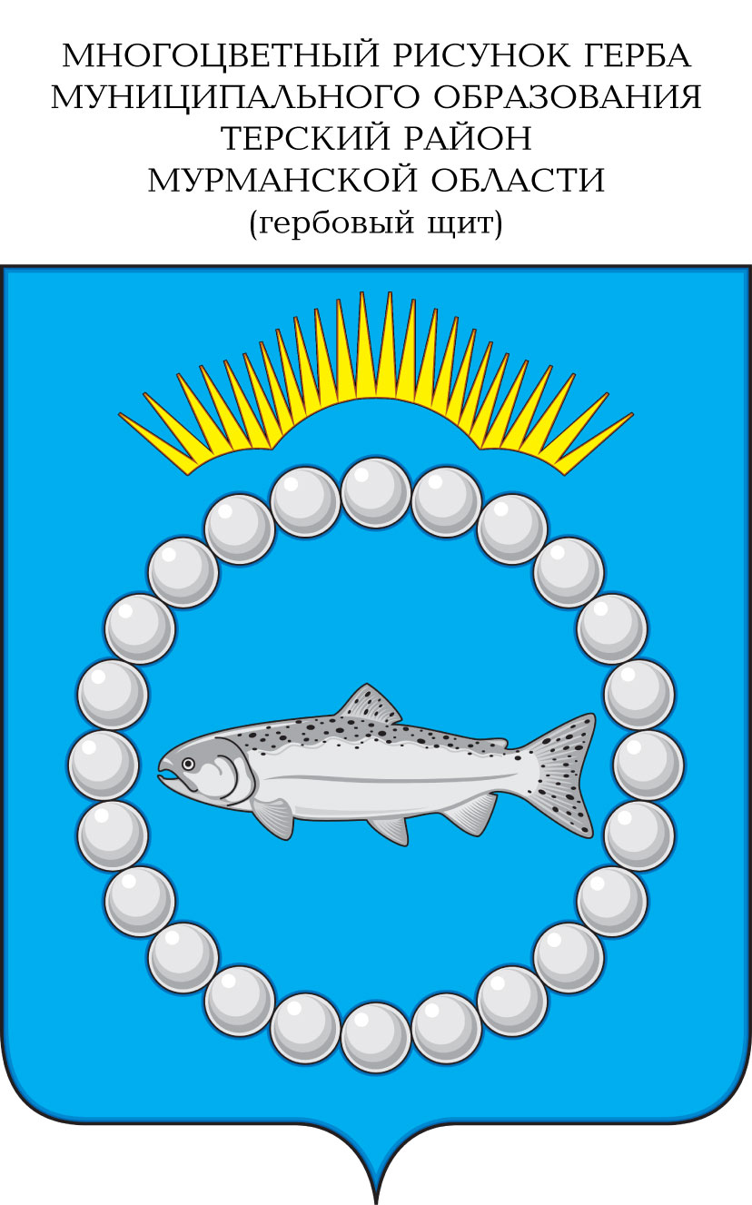

ПРИЛОЖЕНИЕ № 2
к Положению «О гербе и флаге
муниципального образования
Терский район Мурманской области»

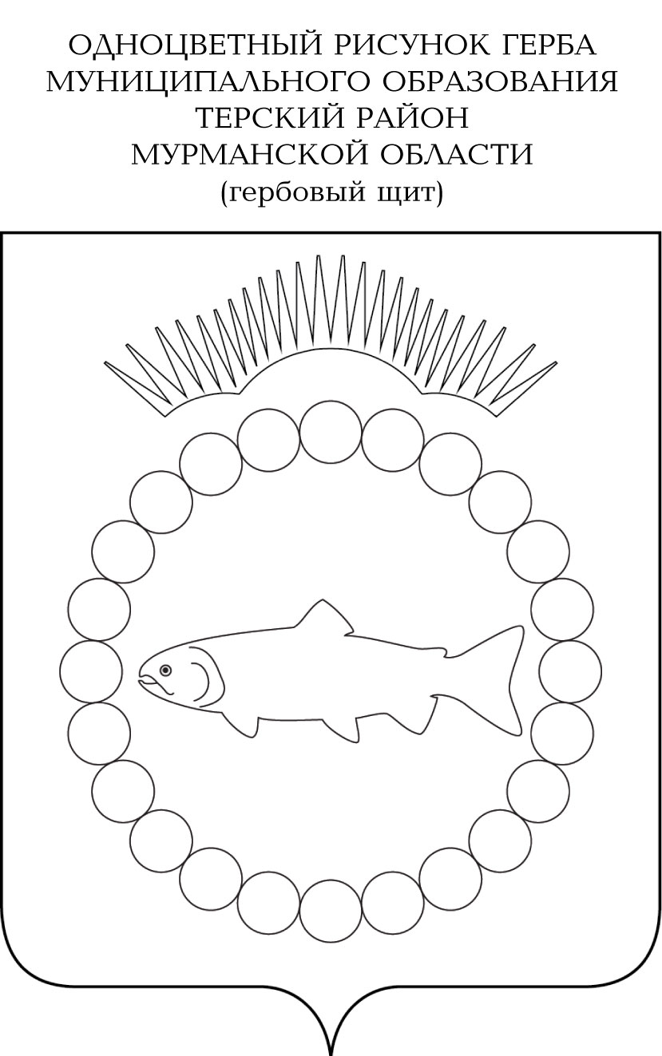
ПРИЛОЖЕНИЕ № 3
к Положению «О гербе и флаге
муниципального образования
Терский район Мурманской области»

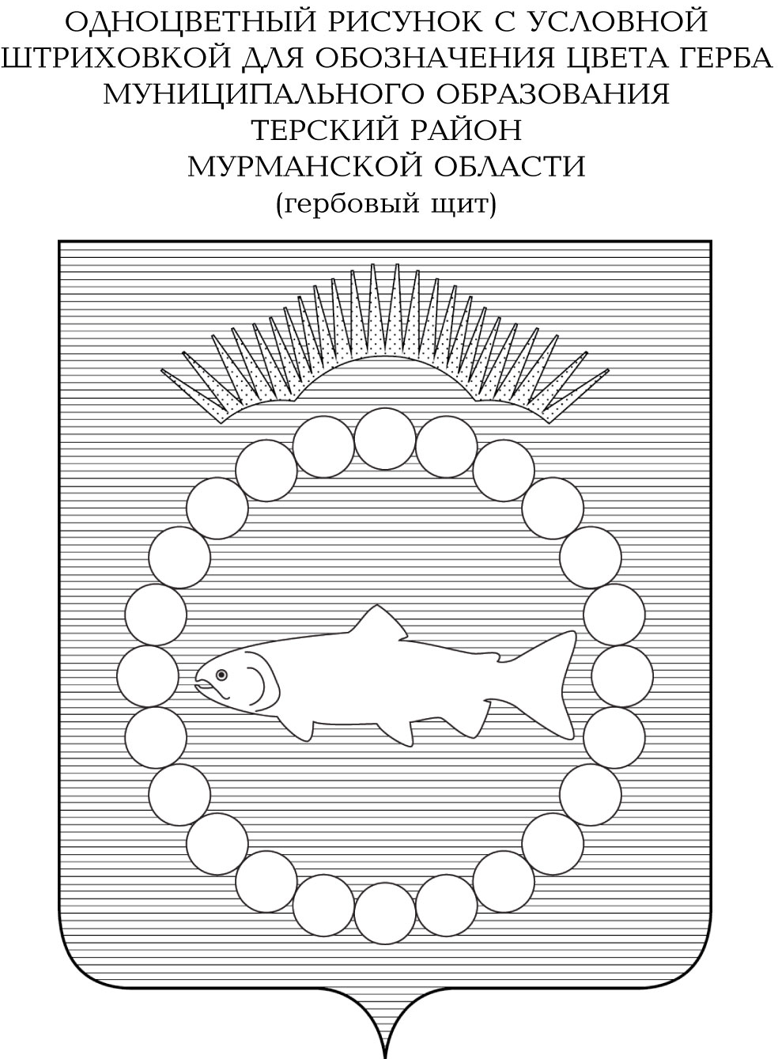

ПРИЛОЖЕНИЕ № 4
к Положению «О гербе и флаге
муниципального образования
Терский район Мурманской области»

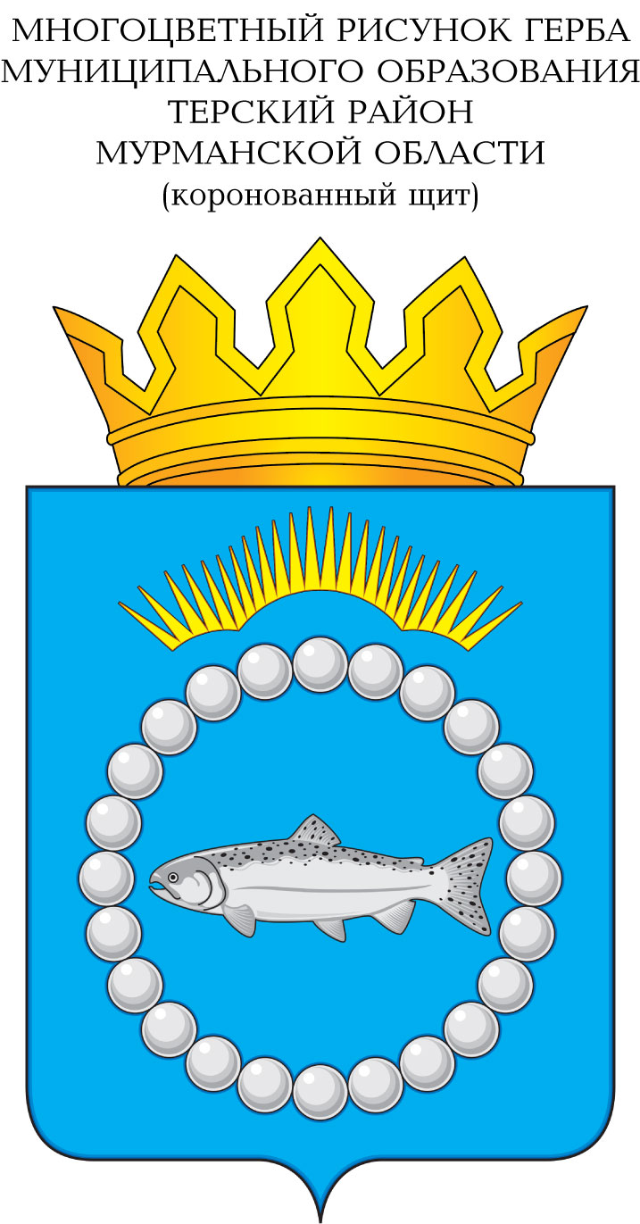

ПРИЛОЖЕНИЕ № 5
к Положению «О гербе и флаге
муниципального образования
Терский район Мурманской области»

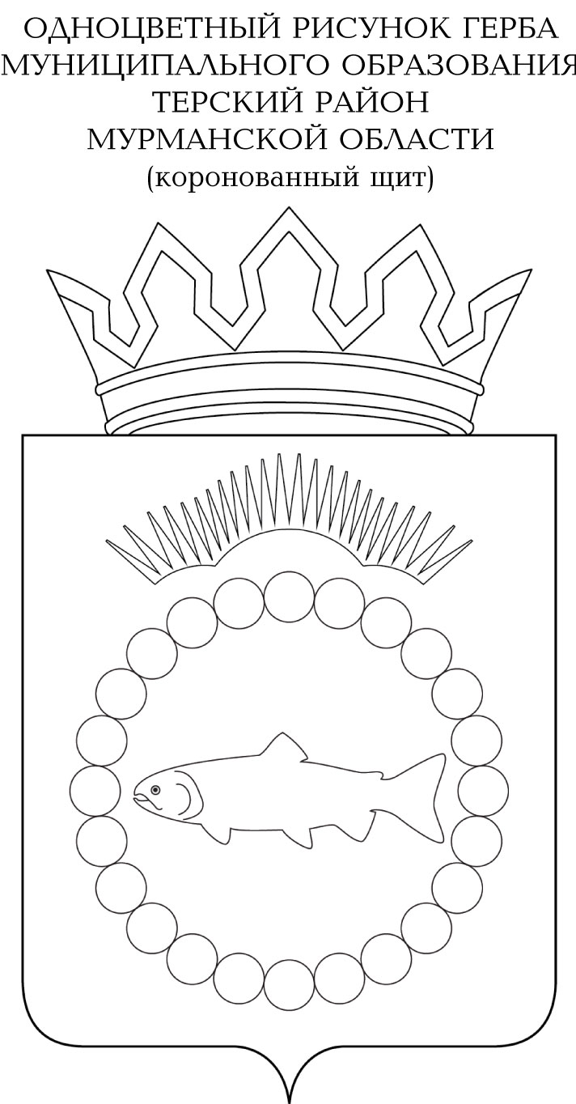

ПРИЛОЖЕНИЕ № 6
к Положению «О гербе и флаге
муниципального образования
Терский район Мурманской области»

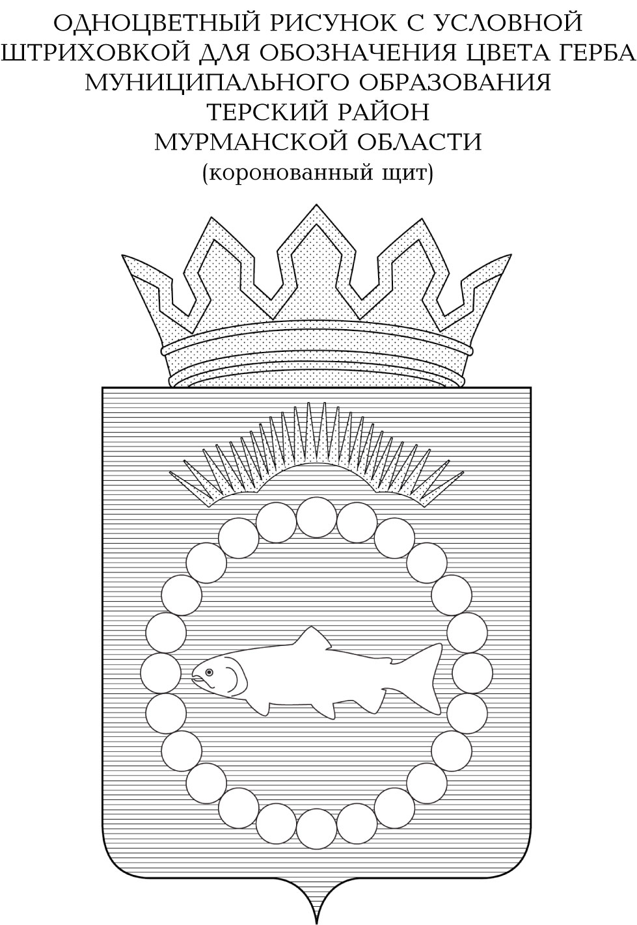

ПРИЛОЖЕНИЕ № 6
к Положению «О гербе и флаге
муниципального образования
Терский район Мурманской области»
